INFORME TRIMESTRAL DE ACTIVIDADES
JULIO, AGOSTO Y SEPTIEMBRE 2020

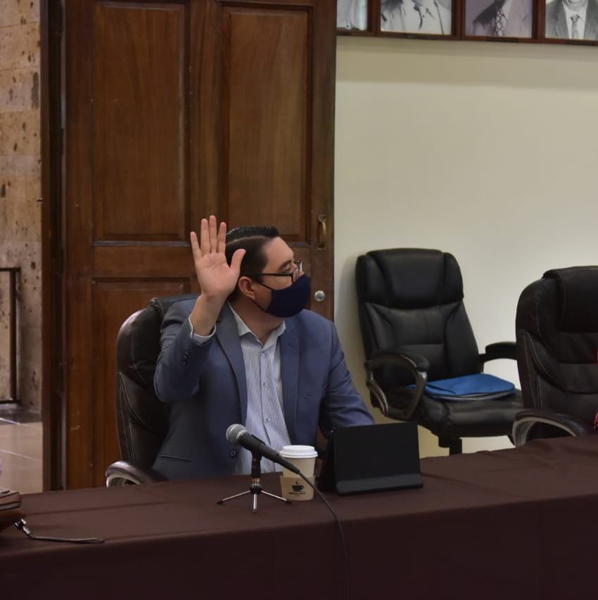

MTRO. NOÉ SAÚL RAMOS GARCÍA
REGIDOR PRESIDENTE DE LA COMISIÓN EDILICIA DE ADMINISTRACIÓN PÚBLICA.

Justificación

El presente informe de actividades trimestral corresponde a los meses de julio, agosto y septiembre del año 2020 dos mil veinte, en cumplimiento del artículo 8 fracción VI inciso l) de la Ley de Transparencia y Acceso a la Información Pública del Estado de Jalisco y sus Municipios.

Refiero las actividades que he realizado como parte de mis facultades y obligaciones conferidas conforme a los artículos 49 y 50 de la Ley del Gobierno y la Administración Pública, así como lo relativo al Reglamento Interior del Municipio de Zapotlán el Grande, Jalisco, consistente en la asistencia de las sesiones de Ayuntamiento, elaboración de iniciativas, realización de sesiones de la comisión de Administración Pública la cual presido, asistencia y participación en las diversas comisiones edilicias de las cuales formo parte como lo son: Comisión de Hacienda Pública y Patrimonio Municipal; Reglamentos y Gobernación; Obras Públicas, Planeación Urbana y Regularización de la Tenencia de la Tierra, Estacionamientos.

Además de participar en las diferentes actividades del Gobierno Municipal 2018-2021 y representar al Partido Acción Nacional como coordinador de la fracción en el Pleno del Ayuntamiento, pero principalmente la atención a la ciudadanía.
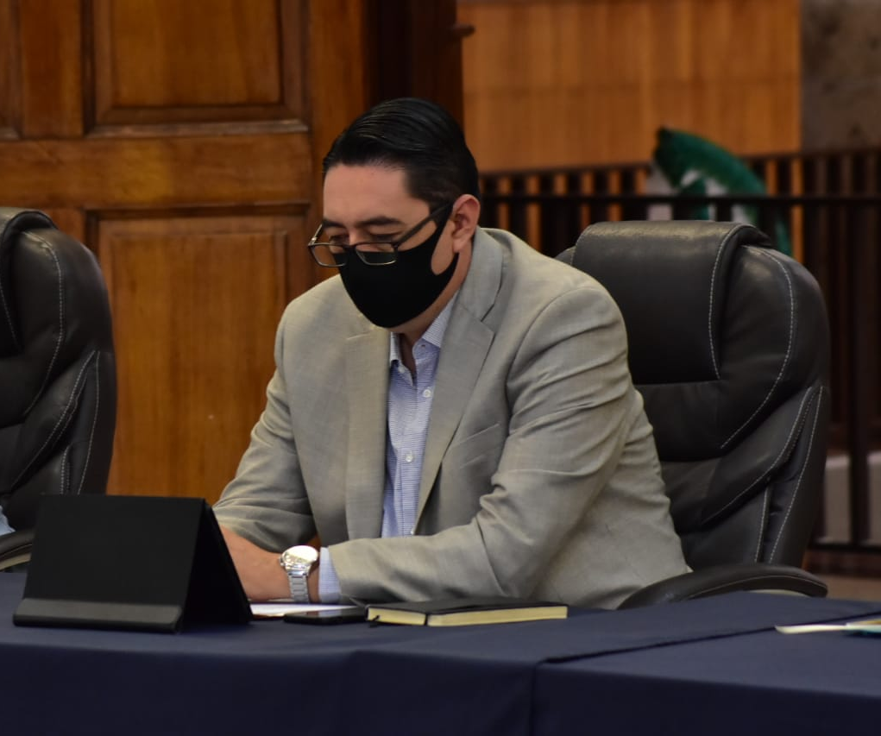

Sesiones de Ayuntamiento

Extraordinarias
- Sesión número 65 de fecha 22 veintidós de julio del 2020 dos mil veinte.
- Sesión número 66 de fecha 29 veintinueve de julio del 2020 dos mil veinte.
- Sesión número 67 de fecha 17 diecisiete de agosto del 2020 dos mil veinte.
- Sesión número 68 de fecha 21 veintiuno de agosto del 2020 dos mil veinte.
- Sesión número 69 de fecha 21 veintiuno de agosto del 2020 dos mil veinte.
- Sesión número 70 de fecha 28 veintiocho de agosto del 2020 dos mil veinte.
- Sesión número 71 de fecha 01 uno de septiembre del 2020 dos mil veinte.
- Sesión número 72 de fecha 09 nueve de septiembre del 2020 dos mil veinte.
- Sesión número 73 de fecha 18 de septiembre del 2020 dos mil veinte.
- Sesión número 74 de fecha 18 de septiembre del 2020 dos mil veinte.
- Sesión número 75 de fecha 24 veinticuatro de septiembre del 2020 dos mil veinte.

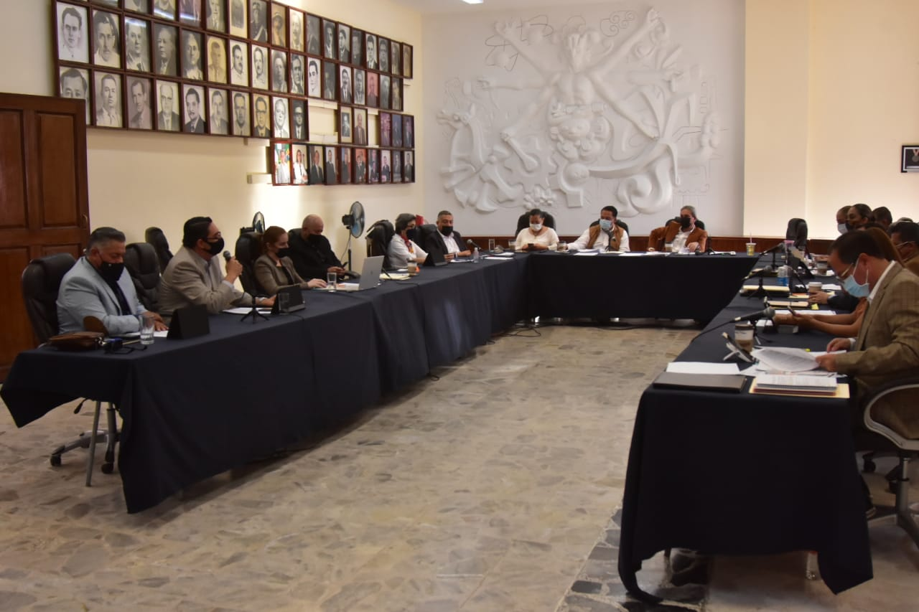

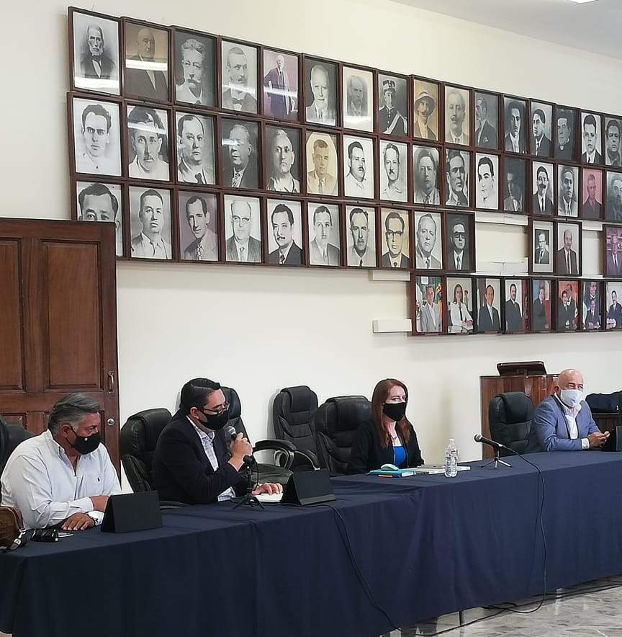

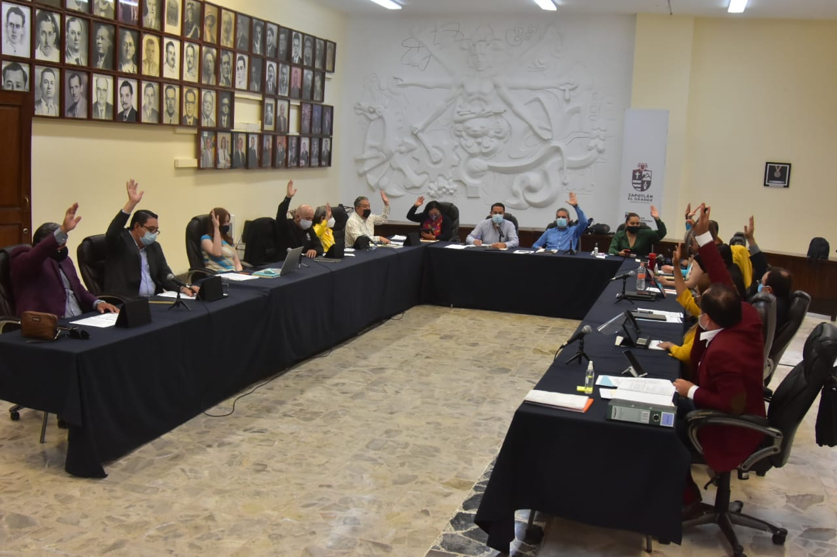

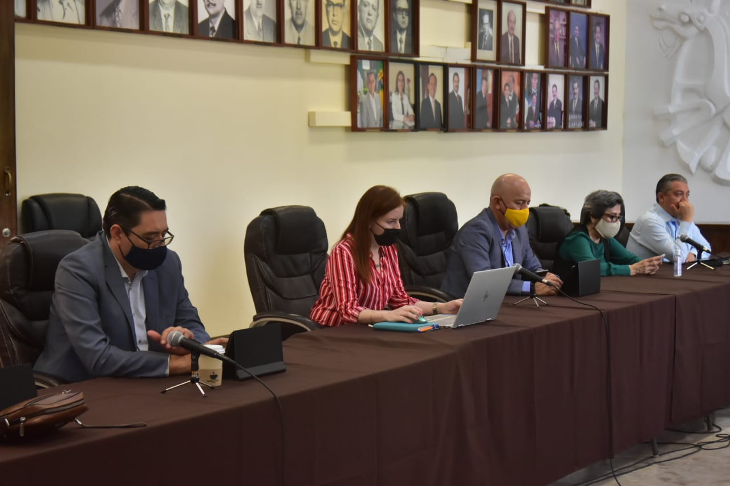

Ordinarias

- Sesión Ordinaria número 16 de fecha 30 treinta de julio del 2020 dos mil veinte.

- Sesión Ordinaria número 17 de fecha 24 veinticuatro de septiembre del 2020 dos mil veinte.

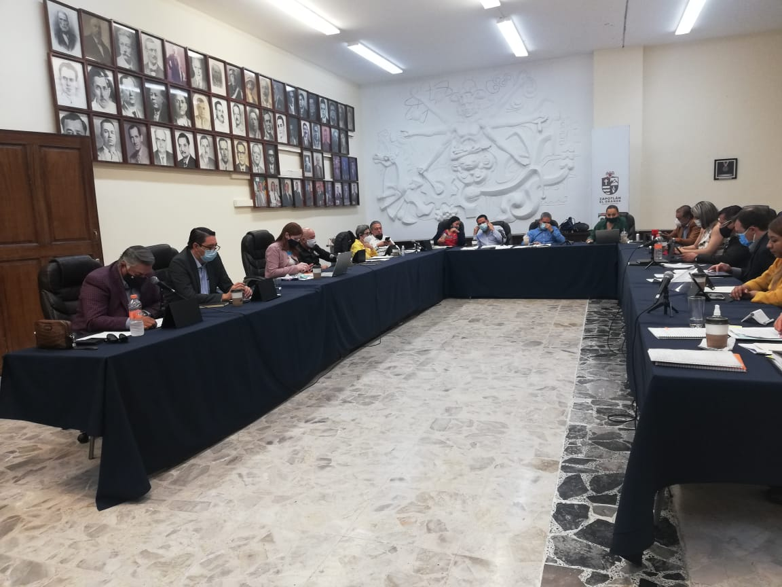

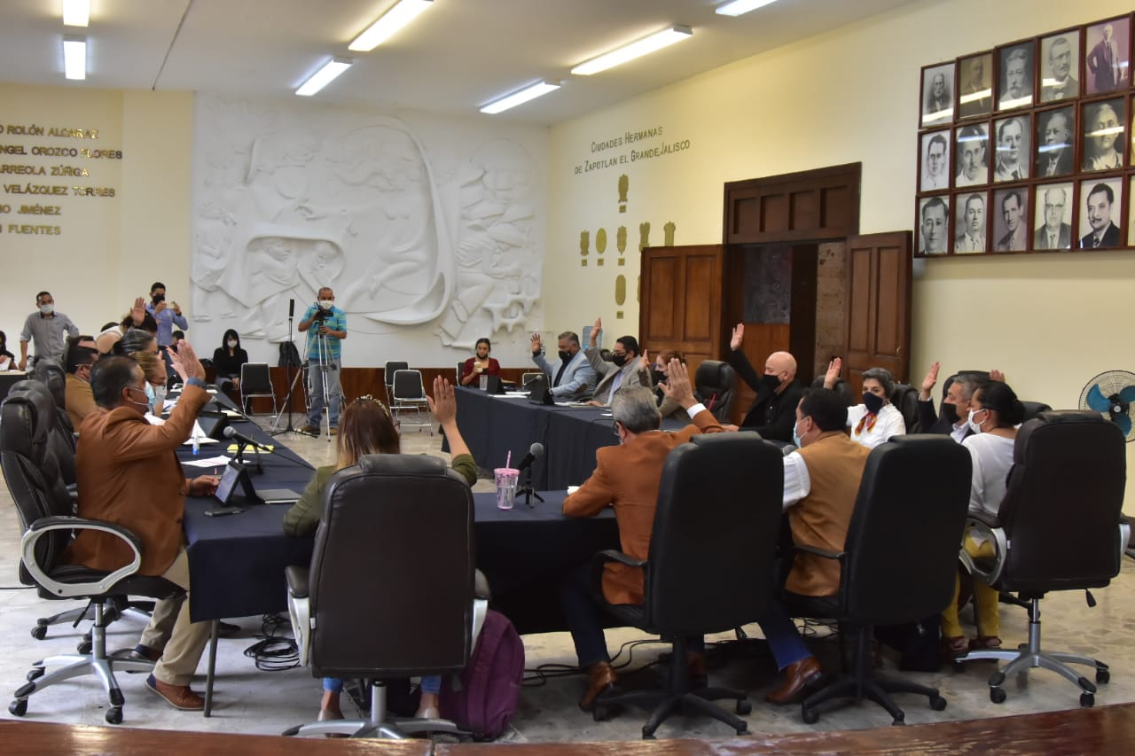
Solemnes

- Sesión número 19 de fecha 03 tres de julio del 2020 dos mil veinte. Con motivo de la conmemoración del 207 aniversario de la Instalación del Primer Ayuntamiento Constitucional y entrega a la Presea Mariano Fernández de Castro.

- Sesión número 20 de fecha 11 once de septiembre del 2020 dos mil veinte. Con motivo de la conmemoración del 487 aniversario de la Fundación Hispánica de la Ciudad y entrega al Mérito Ciudadano.

- Sesión número 21 de fecha 26 veintiséis de agosto del 2020 dos mil veinte. Con motivo de la Firma de Convenio de Colaboración del proyecto de Sur a Norte, de Zapotlán a Lagos y reactivación del Hermanamiento con Lagos De Moreno. reactivación del Hermanamiento con Lagos De Moreno.

- Sesión número 22 de fecha 11 once de septiembre del 2020 dos mil veinte. Con motivo de la entrega del documento que contiene el segundo informe de actividades.

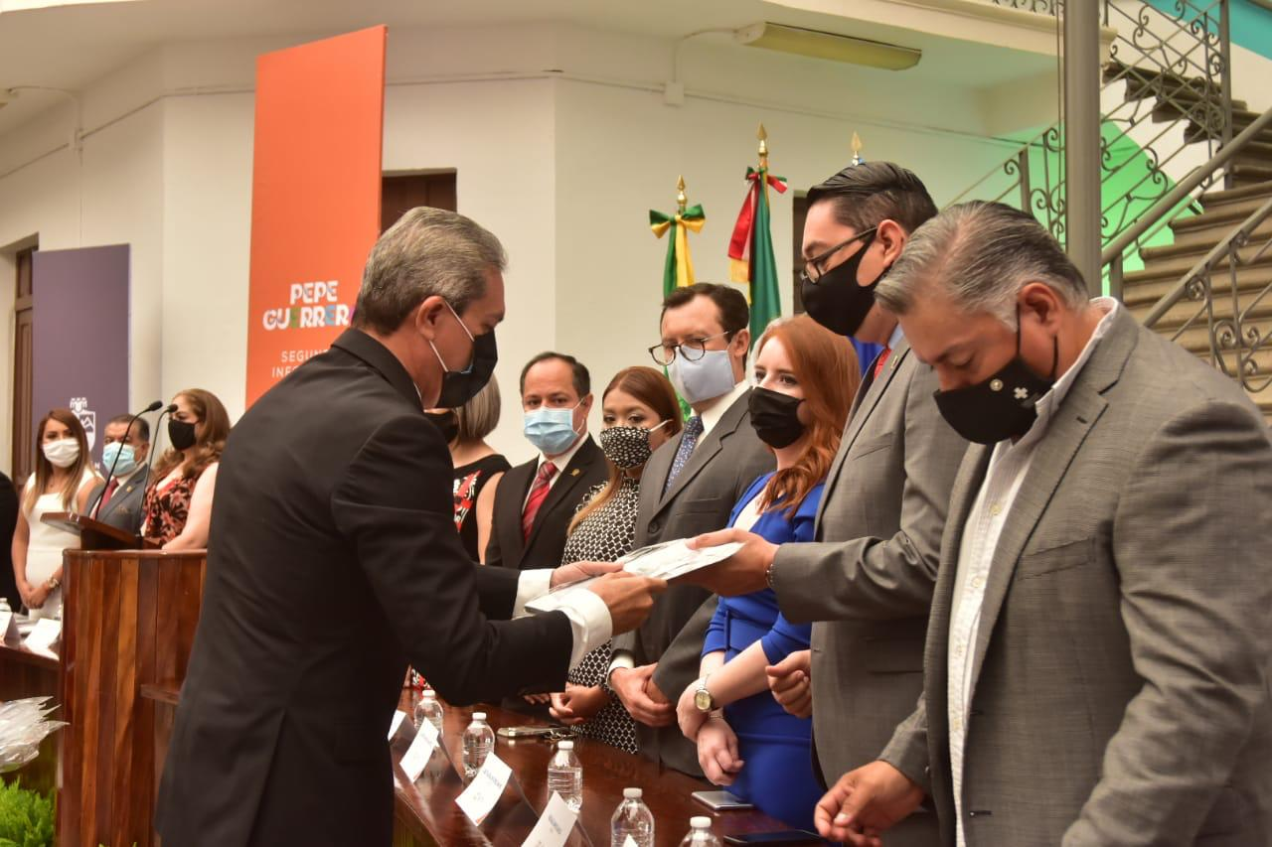

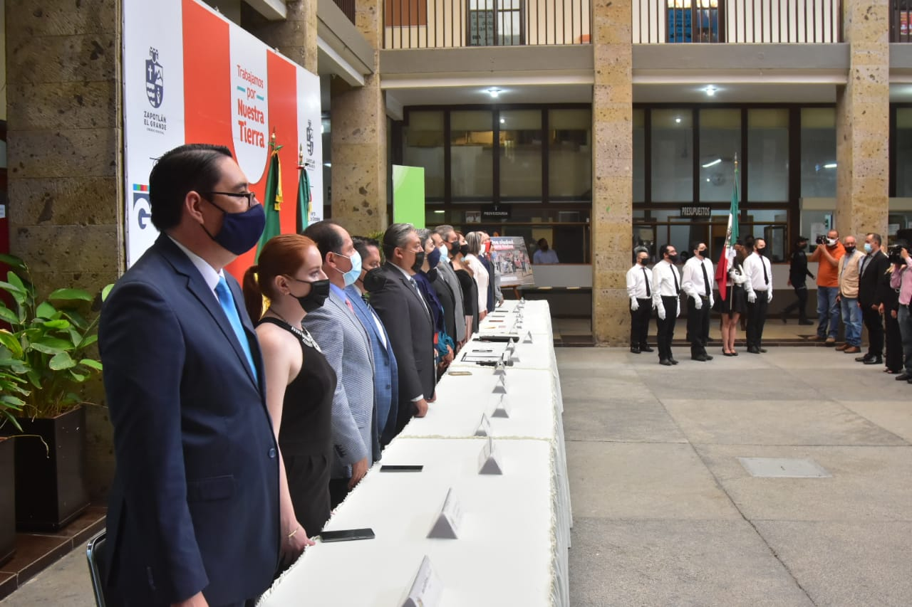
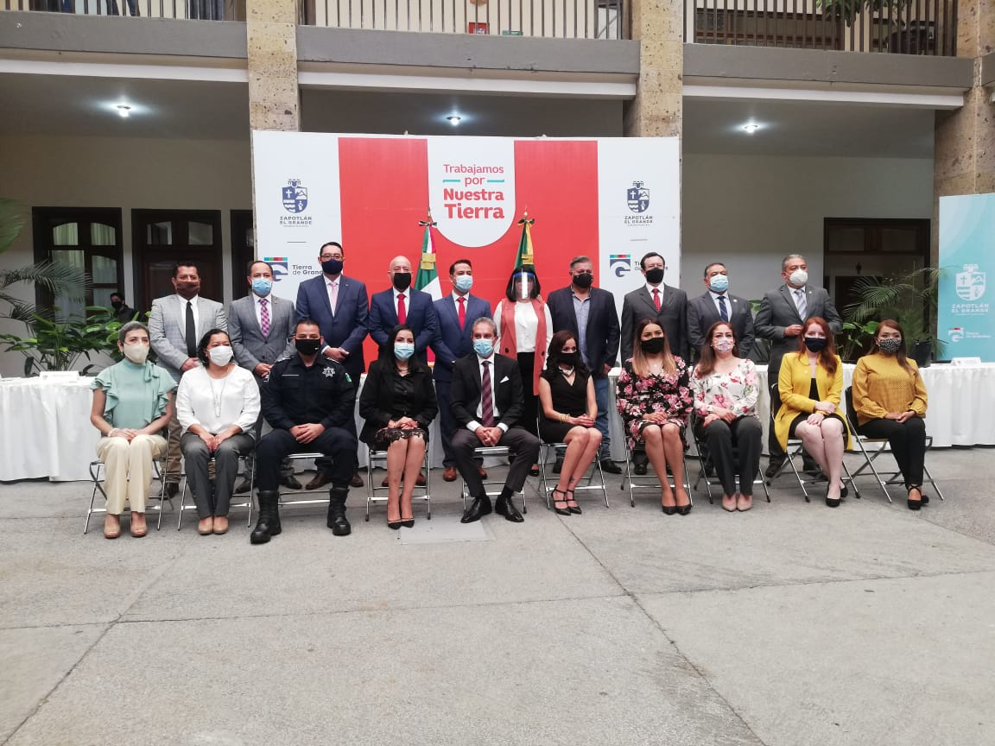

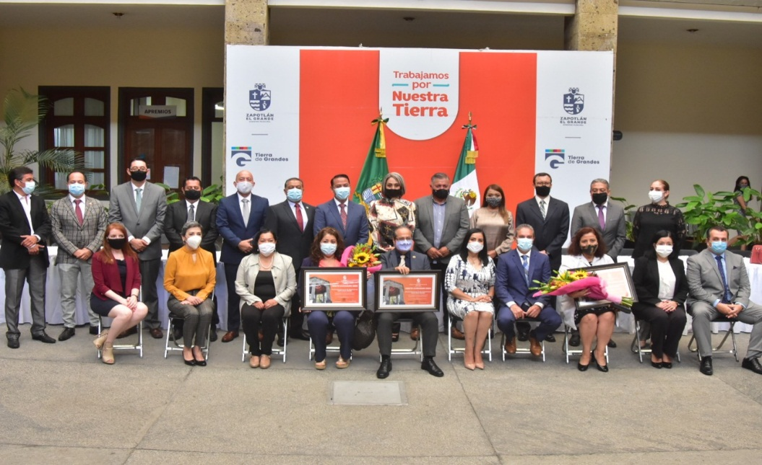

Presentación de Iniciativas

- Sesión Extraordinaria número 17 diecisiete de fecha 24 y 30 de septiembre del 2020 dos mil veinte, agendado en el punto número 27 del orden del día, bajo la denominación: “Iniciativa de ordenamiento que abrogue el Reglamento para establecimientos mercantiles, funcionamiento de giros de prestación de servicios y exhibición de espectáculos públicos en el municipio de Ciudad Guzmán.”

- Sesión Extraordinaria número 17 diecisiete de fecha 24 y 30 de septiembre del 2020 dos mil veinte, agendado en el punto número 28 del orden del día, bajo la denominación: “Iniciativa de ordenamiento que reforma el artículo 6, crea la sección quinta denominada del Comité Técnico de Validación de Tarifas dentro del capítulo III, ambos del Reglamento del Organismo Público Descentralizado Municipal denominado Comité de Feria de Zapotlán el Grande, Jalisco.”

- Sesión Extraordinaria número 17 diecisiete de fecha 24 y 30 de septiembre del 2020 dos mil veinte, agendado en el punto número 29 del orden del día, bajo la denominación: “iniciativa de decreto por medio del cual solicita al Congreso del Estado de Jalisco, autorice la condonación del pago por derecho de uso de piso o áreas en la vía pública, para ejercer el comercio en espacios abiertos, así como el pago de derechos por concesión de locales en mercados, kioscos y tianguis municipales, la extensión de la prórroga para el pago de refrendo de licencias de giros comerciales sin venta de bebidas alcohólicas por falta de pago y prórroga de pago de multas y del impuesto predial correspondiente al año 2020 como parte de reactivación económica por la pandemia de COVID-2019.”
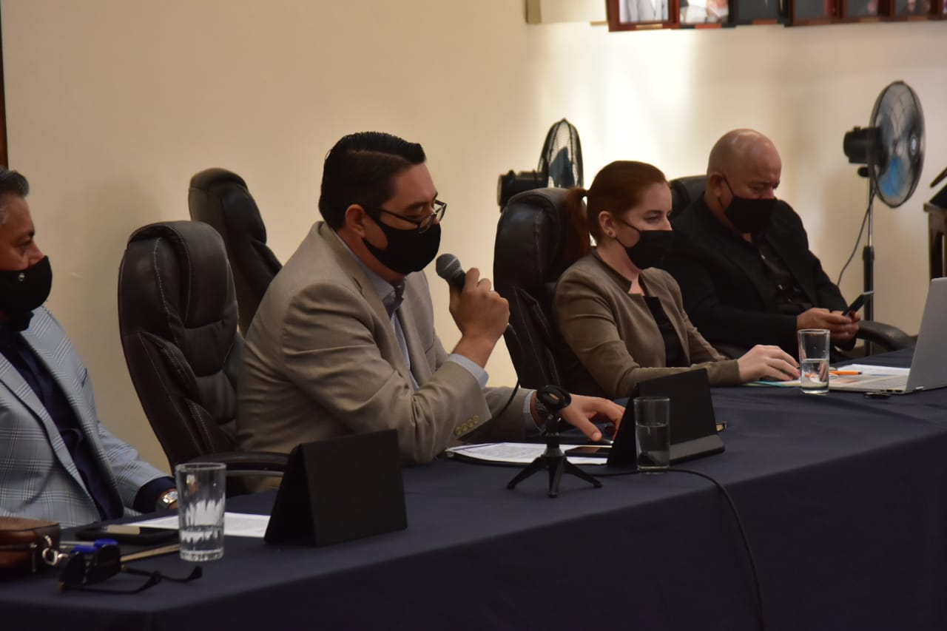

Sesiones de Comisión Edilicia Permanente de Administración Pública.

- Sesión Ordinaria número 10 de fecha 03 tres de septiembre del año 2020 dos mil veinte.
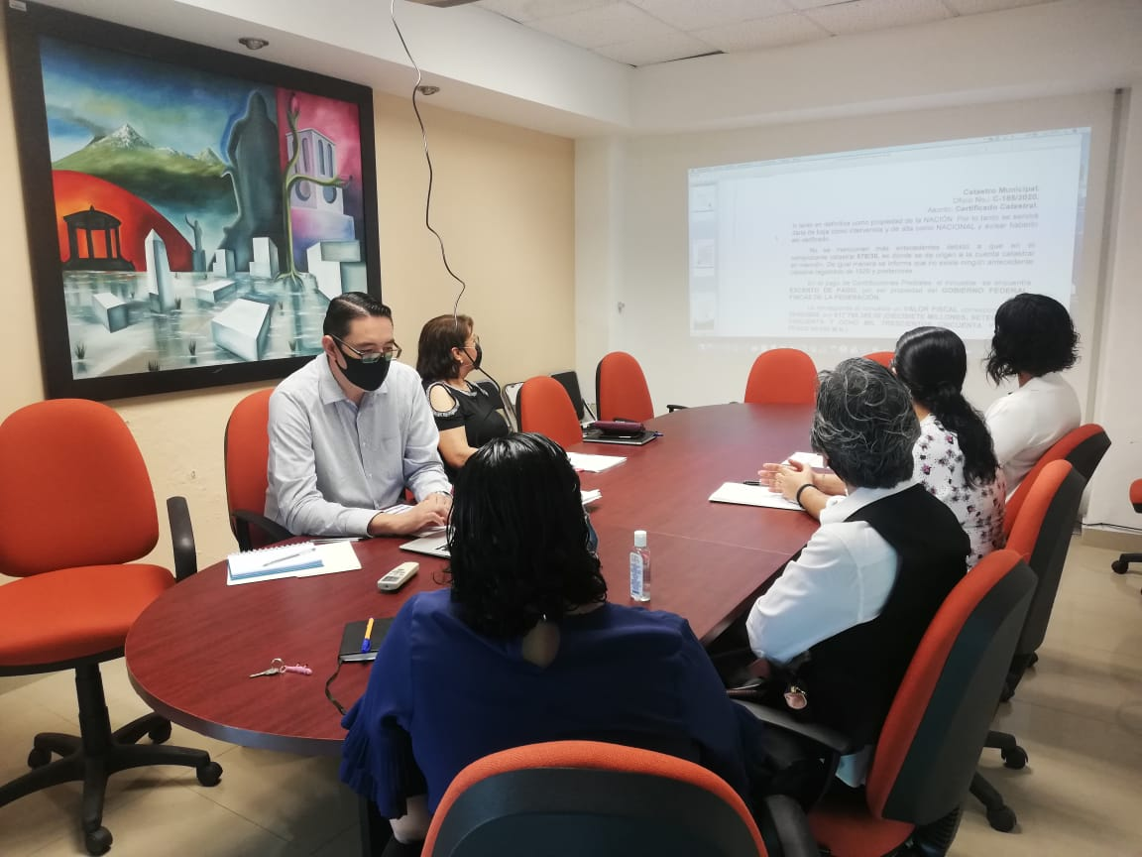

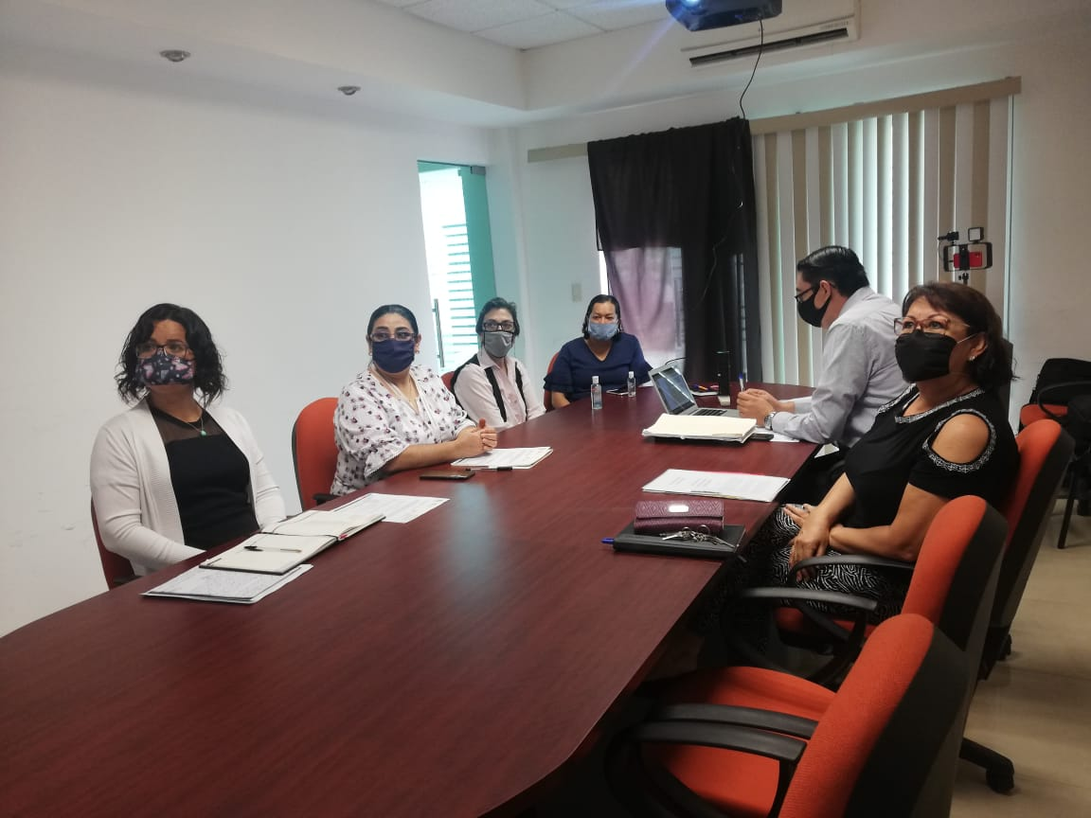

Sesiones de Comisiones
Edilicias Permanentes.

- Sesión Ordinaria número 13 trece de la Comisión Edilicia Permanente de Desarrollo Humano, Salud Pública e Higiene y Combate a las Adicciones en conjunto con las Comisión Edilicia Permanente De Administración Pública y comisiones invitadas, en fecha 01 primero de julio del año 2020 dos mil veinte.

- Sesión Ordinaria número 11 once de la Comisión Edilicia Permanente de Calles, Alumbrado Público y Cementerios, en fecha 10 diez de julio del año 2020 dos mil veinte.

- Sesión Ordinaria número 27 veintisiete de la Comisión Edilicia de Hacienda Pública y de Patrimonio Municipal, en fecha 21 veintiuno de julio del año 2020 dos mil veinte.

- Sesión de la Comisión de Deportes, Recreación y Atención a la Juventud en coadyuvancia con la Comisión Edilicia de Reglamentos y Gobernación, de fecha 30 treinta de julio del año 2020 dos mil veinte.

- Sesión Ordinaria número 28 veintiocho de la Comisión Edilicia de Hacienda Pública y de Patrimonio Municipal, en fecha 12 doce de agosto del año 2020 dos mil veinte.

- Sesión Ordinaria número 04 cuatro de la Comisión Edilicia permanente de Cultura, Educación y Festividades cívicas, en coadyuvancia con la Comisión edilicia permanente de Administración Pública, en fecha 13 trece de agosto del año 2020 dos mil veinte.

- Sesión Ordinaria de la Comisión Edilicia de Obras Púbicas, Planeación Urbana y Regularización de la Tenencia de la Tierra, en fecha 13 trece de agosto del año 2020 dos mil veinte.

- Continuación de la sesión número 27 de la Comisión de Hacienda Pública y Patrimonio Municipal, en fecha 19 diecinueve de agosto del año 2020 dos mil veinte.

- Continuación de la sesión número 27 de la Comisión de Hacienda Pública y Patrimonio Municipal, en fecha 19 diecinueve de agosto del año 2020 dos mil veinte.

- Sesión Ordinaria número 03 tres de la Comisión Edilicia del Rastro, en fecha 25 veinticinco de agosto del año 2020 dos mil veinte.

- Sesión Comisión de Hacienda Pública y Patrimonio Municipal, de fecha 25 veinticinco de septiembre del año 2020 dos mil veinte.
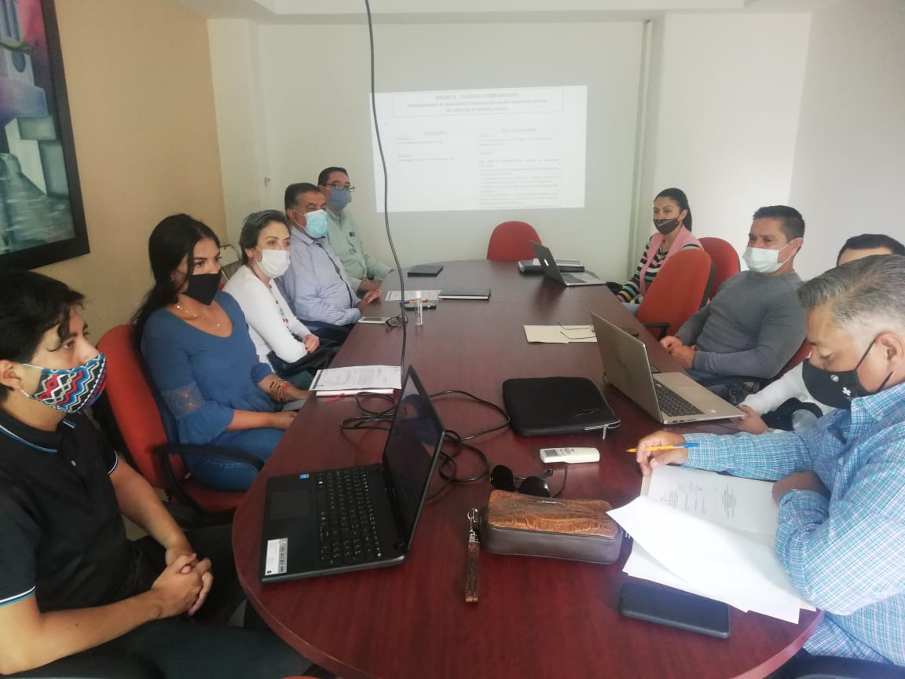
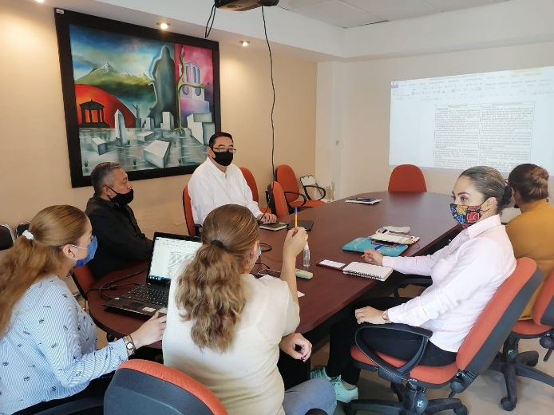

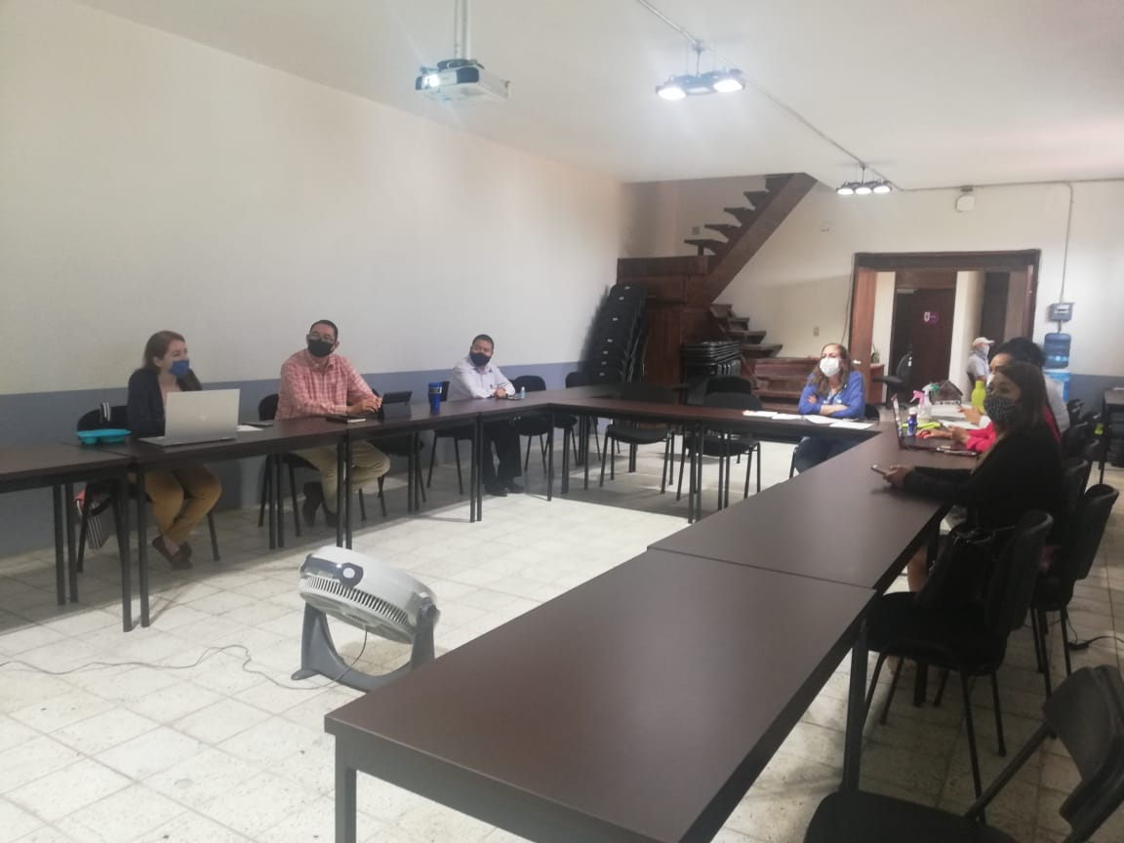
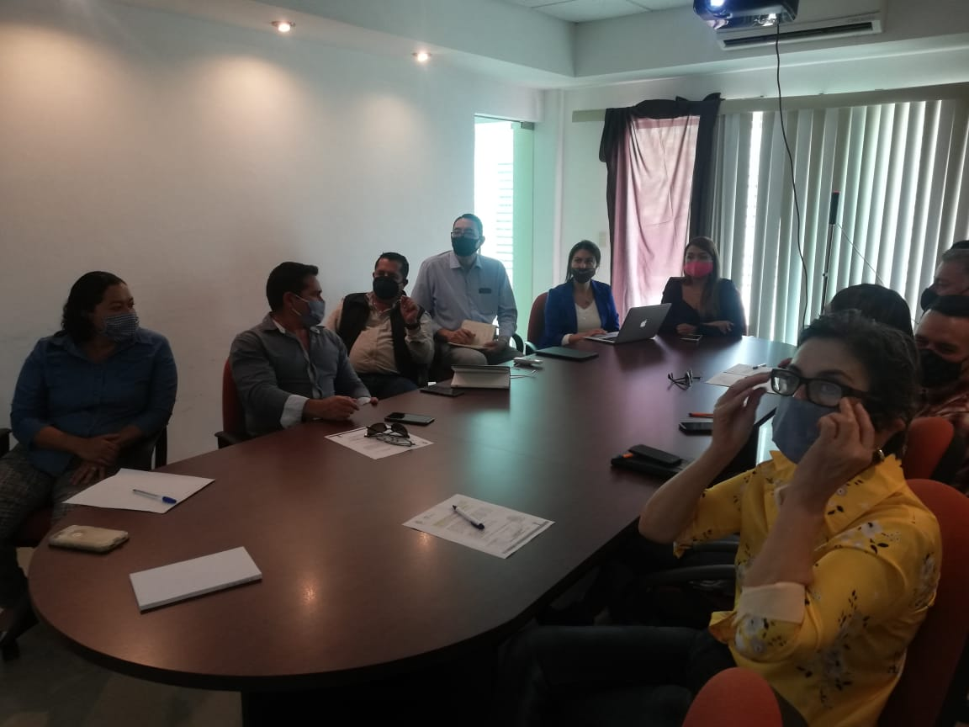

Juntas de
Gobierno y Comités

- Sesión Ordinaria número 02 dos, de la junta de Gobierno del O.P.D Comité de la Feria de Zapotlán el Grande, de fecha 24 veinticuatro del mes de agosto del 2020 dos mil veinte.

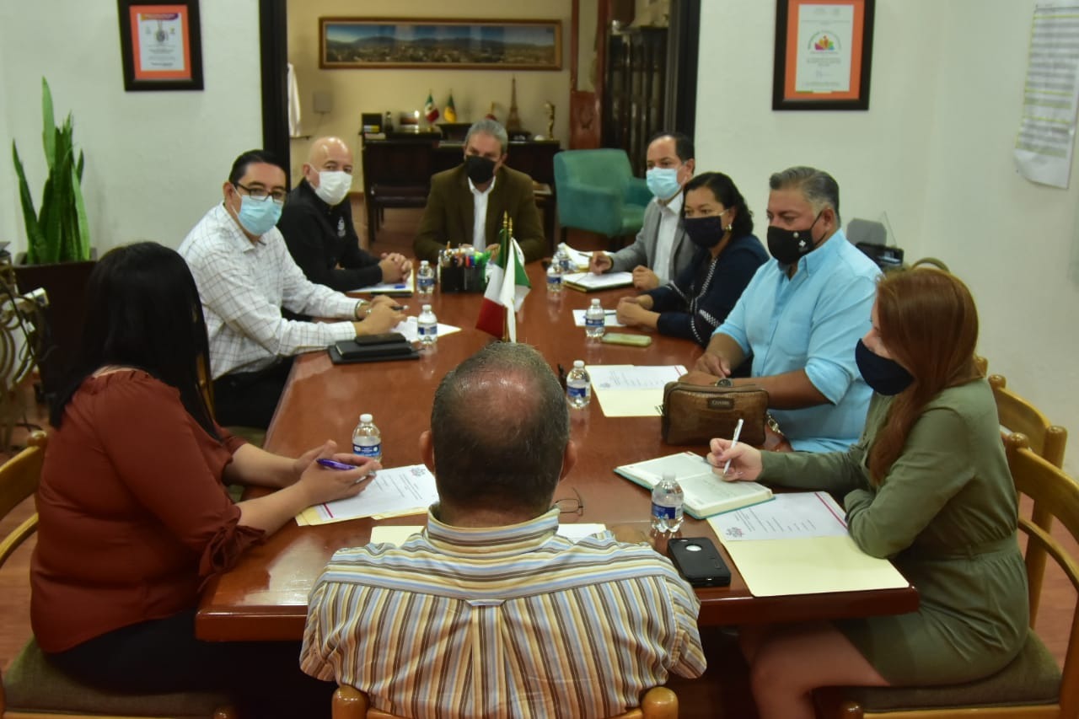

Asistencia de eventos

Celebración del Día del Bombero, donde se inaguró la nueva base de la Unidad de Protección Civil y Bomberos Municipal, de fecha 22 veintidós de agosto del 2020 dos mil veinte.

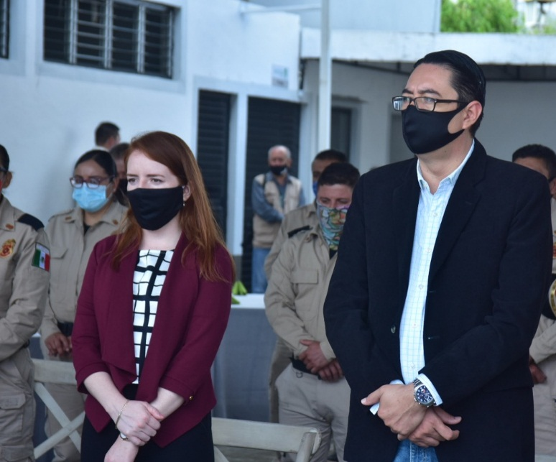
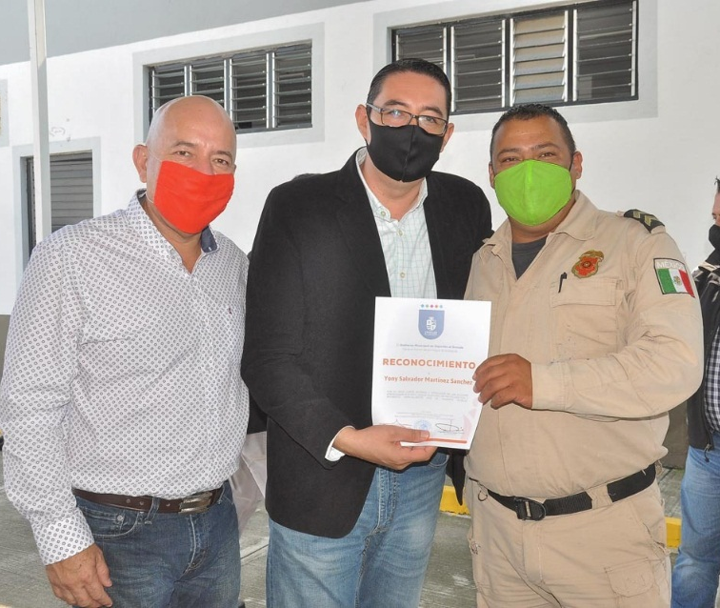

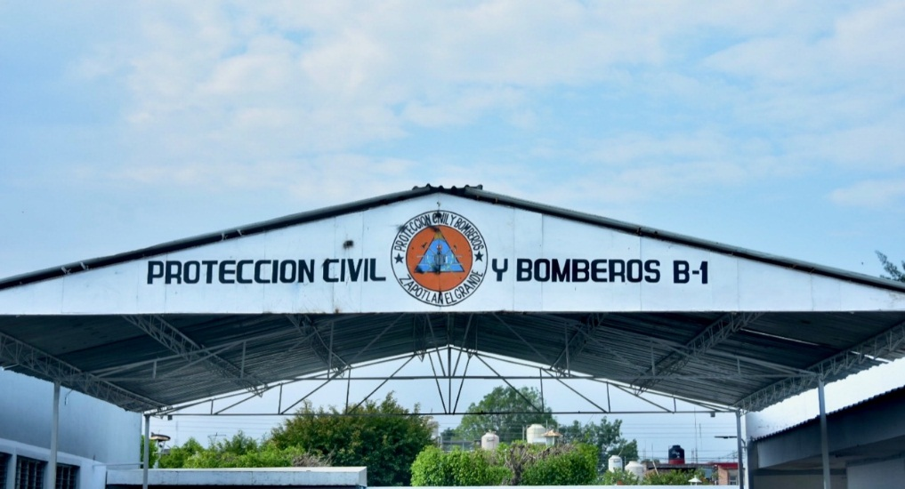

Atención a ciudadanía

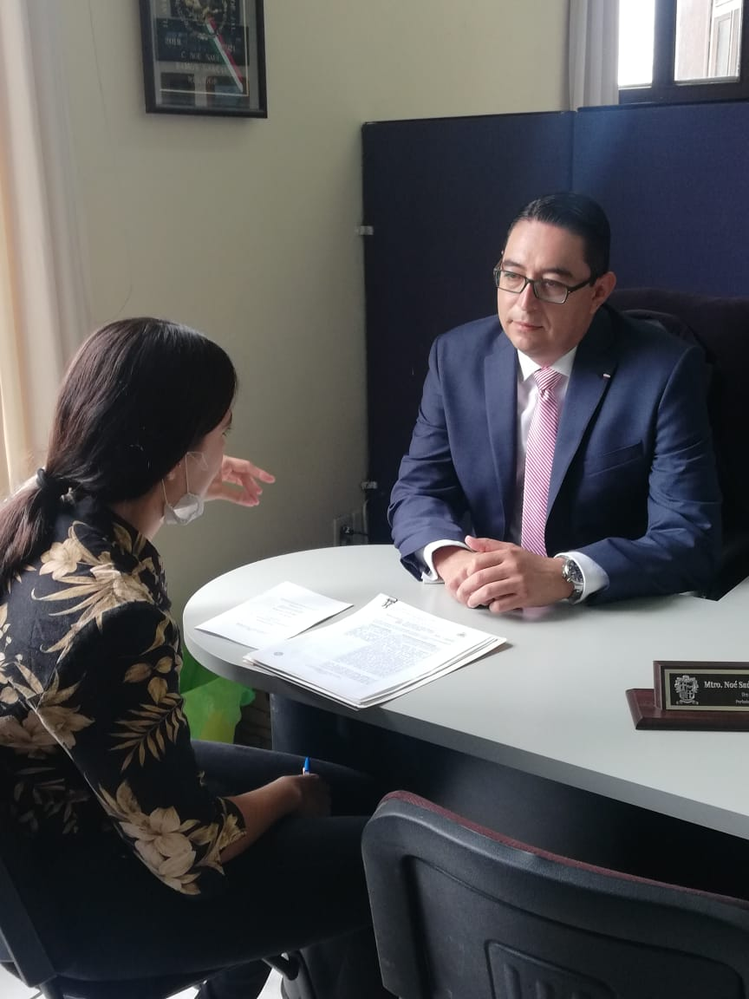
Se ha realizado la atención de ciudadanía, medios de comunicación y servidores públicos, respecto a temas del municipio, así como asesorías jurídicas y gestiones de trámites administrativos.

A T E N T A M E N T E

“2020, AÑO DE LA IGUALDAD DE GÉNERO EN JALISCO”

“2020, “AÑO DEL LXXX ANIVERSARIO DE LA ESCUELA SECUNDARIA BENITO JUÁREZ”

Ciudad Guzmán, Mpio. de Zapotlán el Grande, Jalisco, 29 veintinueve de septiembre del año 2020 dos mil veinte.
MTRO. NOÉ SAÚL RAMOS GARCÍA
Regidor Presidente de la Comisión Edilicia de Administración Pública.

Esta foja que contiene firma, corresponde al informe trimestral correspondientes a los meses de julio, agosto y septiembre del año 2020 dos mil veinte.

